一、选择题
1．关于开普勒第二定律，正确的理解是( )
A．行星绕太阳运动时，一定是匀速曲线运动
B．行星绕太阳运动时，一定是变速曲线运动
C．行星绕太阳运动时，由于角速度相等，故在近日点处的线速度小于它在远日点处的线速度
D．行星绕太阳运动时，由于它与太阳的连线在相等的时间内扫过的面积相等，故它在近日点的速率大于它在远日点的速度
解析：选BD．由于行星与太阳的连线在相等的时间内扫过的面积相等，所以相等时间里通过的曲线长度不同，线速度和角速度都不相同．
2．关于行星绕太阳运动的下列说法中正确的是( )
A．所有行星都在同一椭圆轨道上绕太阳运动
B．行星绕太阳运动时太阳位于行星轨道的中心处
C．离太阳越近的行星的运动周期越长
D．所有行星的轨道半长轴的三次方跟公转周期的二次方的比值都相等
解析：选D．不同的行星，有不同的椭圆轨道，太阳在椭圆轨道的一个焦点上，故A、B错误；由开普勒第三定律知，所有行星的轨道半长轴的三次方跟公转周期的二次方的比值都相等，半长轴越大，其公转周期越长，故C错误，D正确．
3．关于开普勒第三定律＝k，下列说法中正确的是( )
A．公式只适用于绕太阳做椭圆轨道运行的行星
B．公式适用于宇宙中所有围绕星球运行的行星(或卫星)
C．式中的k值，对所有的行星(或卫星)都相等
D．围绕不同星球运行的行星(或卫星)，其k值不同
解析：选BD．开普勒第三定律＝k适用于所有天体，即适用于行星围绕恒星和卫星围绕行星的运转，故A错误，B正确；式中的常数k是由中心天体决定的，同一中心天体k值相同，不同的中心天体k值不同， 故C错误，D正确．
4.如图所示是行星m绕恒星M运动情况的示意图，下列说法正确的是( )
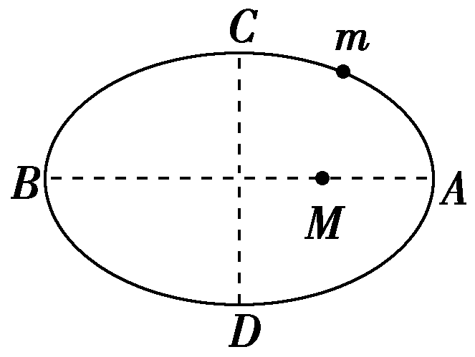
A．速度最大点是B点
B．速度最小点是C点
C．m从A到B做减速运动
D．m从B到A做减速运动
解析：选C．由开普勒第二定律可知，近日点时行星运行速度最大，因此，A、B错误；行星由A向B运动的过程中，行星与恒星的连线变长，其速度减小，故C正确，D错误．
5．地球绕太阳公转，地球本身绕地轴自转，形成了一年四季：春夏秋冬，则下面说法中正确的是( )
A．春分地球公转速率最小
B．夏至地球公转速率最小
C．秋分地球公转速率最小
D．冬至地球公转速率最小
解析：选B．每年1月初，地球位于绕日公转轨道的近日点，速度最大；每年7月初，地球位于绕日公转轨道的远日点，速度最小．
6．某行星沿椭圆轨道运行，近日点离太阳距离为a，远日点离太阳的距离为b，过近日点时行星的速率为v_{a}，则过远日点时的速率为( )
A．v_{b}＝v_{a} B．v_{b}＝v_{a}
C．v_{b}＝v_{a} D．v_{b}＝v_{a}

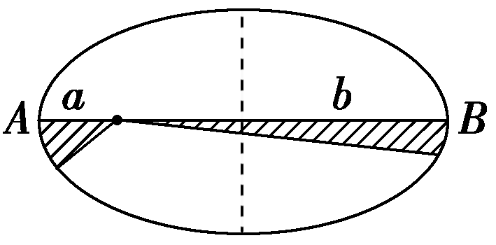
解析：选C．如图所示，A、B分别为近日点、远日点，由开普勒第二定律，太阳和行星的连线在相等的时间里扫过的面积相等，取足够短的时间Δt，则有：v_{a}·Δt·a＝v_{b}·Δt·b，所以v_{b}＝v_{A．}
7．目前的航天飞机的飞行轨道都是近地轨道，一般在地球上空300～700 km飞行，绕地球飞行一周的时间为90 min左右．这样，航天飞机里的宇航员在24 h内可以见到日落日出的次数应为( )
A．0.38 B．1
C．2.7 D．16
解析：选D．航天飞机绕行到地球向阳的区域，阳光能照射到它时为白昼，当飞到地球背阳的区域，阳光被地球挡住时就是黑夜．因航天飞机绕地球一周所需时间为90 min，而地球昼夜交替的周期是24×60 min，所以，航天飞机里的宇航员在一天的时间内，看到的日落日出次数n＝＝16.
8．某行星绕太阳运行的椭圆轨道如图所示，F₁和F₂是椭圆轨道的两个焦点，行星在A点的速率比在B点的大，则太阳是位于( )
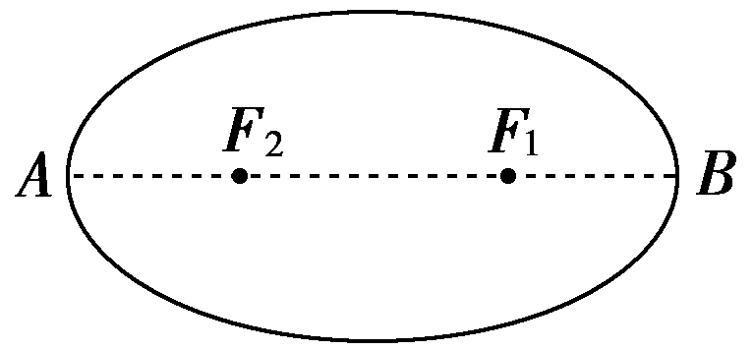
A．F₂ B．A
C．F₁ D．B
解析：选A．根据开普勒第二定律：太阳和行星的连线在相等时间内扫过相等的面积，因为行星在A点的速率比在B点大，所以太阳位于F₂.
☆9.下表所示为太阳系八大行星的星球半径和轨道半径，若将八大行星绕太阳运行的轨迹粗略地认为是圆，可以估算出海王星的公转周期最接近( )
行星名称 | 水星 | 金星 | 地球 | 火星 | 木星 | 土星 | 天王星 | 海王星
星球半径(×10⁶m) | 2.44 | 6.05 | 6.37 | 3.39 | 69.8 | 58.2 | 23.7 | 22.4
轨道半径(×10¹¹ m) | 0.579 | 1.08 | 1.50 | 2.28 | 7.78 | 14.3 | 28.7 | 45.0
A．80年 B．120年
C．165年 D．200年
解析：选C．设海王星绕太阳运行的平均轨道半径为r_{1,} 周期为T₁，地球绕太阳公转的轨道半径为R₂，周期为T₂(T₂＝1年)，由开普勒第三定律有＝，故T₁＝·T₂≈164年，故选C．
二、非选择题
10．地球公转轨道的半径在天文学上常用来作为长度单位，叫做一个天文单位，用来量度太阳系内的天体与太阳的距离．已知火星公转的周期是1.84年，根据开普勒第三定律，火星公转轨道半径是多少个天文单位的长度？将地球和火星绕太阳公转的轨道近似看成圆形轨道．
解析：设地球和火星的轨道半径分别为r₁、r₂，公转周期分别为T₁、T₂，根据开普勒第三定律：＝，得r₂＝·r₁＝1.5(个天文单位)．
答案：1.5
11．地球的公转轨道接近圆，但彗星的运动轨道则是一个非常扁的椭圆．天文学家哈雷曾经在1684年跟踪过一颗彗星，他算出这颗彗星轨道的半长轴约等于地球公转半径的18倍，并预言这颗彗星将每隔一定时间就会出现．哈雷的预言得到证实，该彗星被命名为哈雷彗星．哈雷彗星最近出现的时间是1986年，请你根据开普勒行星运动第三定律估算，它下一次飞近地球是哪一年？
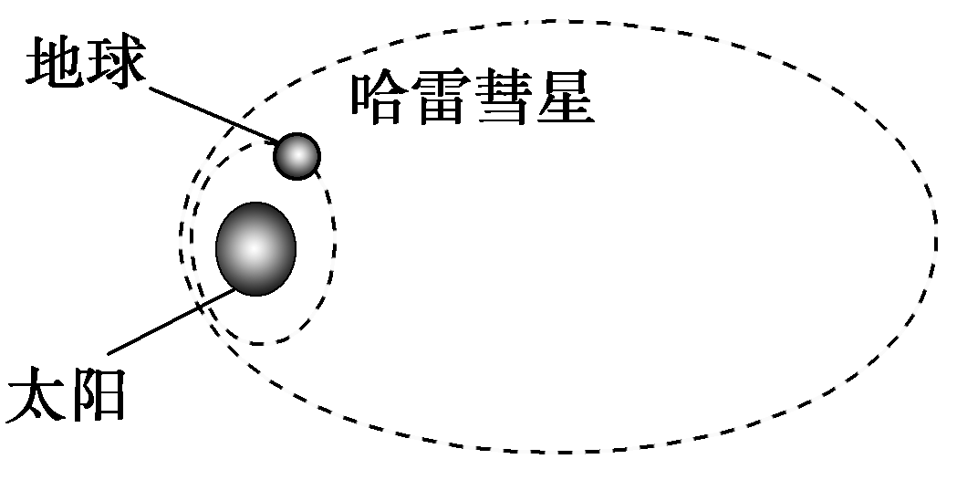
解析：根据开普勒第三定律可得
＝
T_{彗}＝≈76.4年
则哈雷彗星下一次出现的时间为1986年＋76年＝2062年．
答案：2062年
☆12.有一个名叫谷神的小行星，质量为m＝1.00×10²¹ kg，它的轨道半径是地球绕太阳运动半径的2.77倍，求谷神星绕太阳一周所需要的时间．
解析：设地球的轨道半径为R₀，则谷神星绕太阳运行的轨道半径为R_{n}＝2.77R₀
又知地球绕太阳运行周期为T₀＝365天
据＝得：谷神星绕太阳的运行周期
T_{n}＝T₀＝×365天＝1 683天＝1 683×24×3 600 s＝1.45×10⁸ s.
答案：1 683天或1.45×10⁸ s

